Pravokutni koordinatni sustav u ravnini

- U pravokutnom koordinatnom sustavu u ravnini prikažite točke:

- A koja ima apscisu 4 i ordinatu -3

- B koja ima ordinatu -2 i apscisu -5

- C koja ima apscisu 0 i ordinatu 3

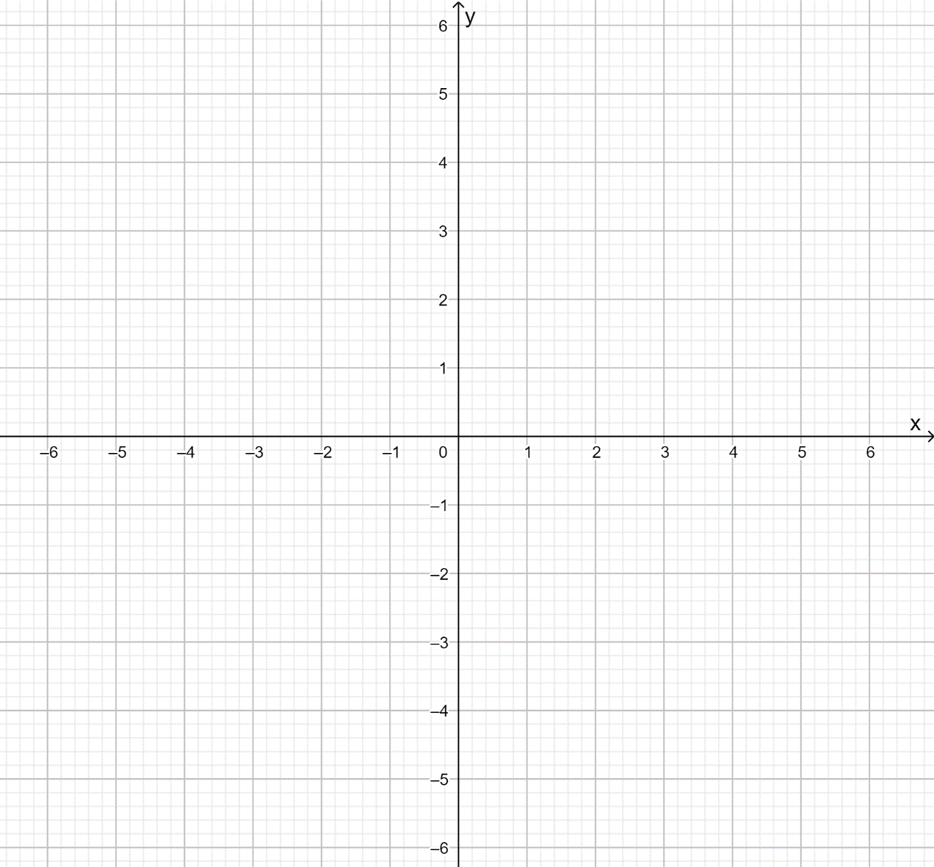
- Nacrtanim geometrijskim likovima odredite koordinate vrhova.

A(__ , __) B(__ , __) C(__ , __)
D(__ , __) E(__ , __) F(__ , __) G(__ , __)
H(__ , __) I(__ , __) J(__ , __) K(__ , __)

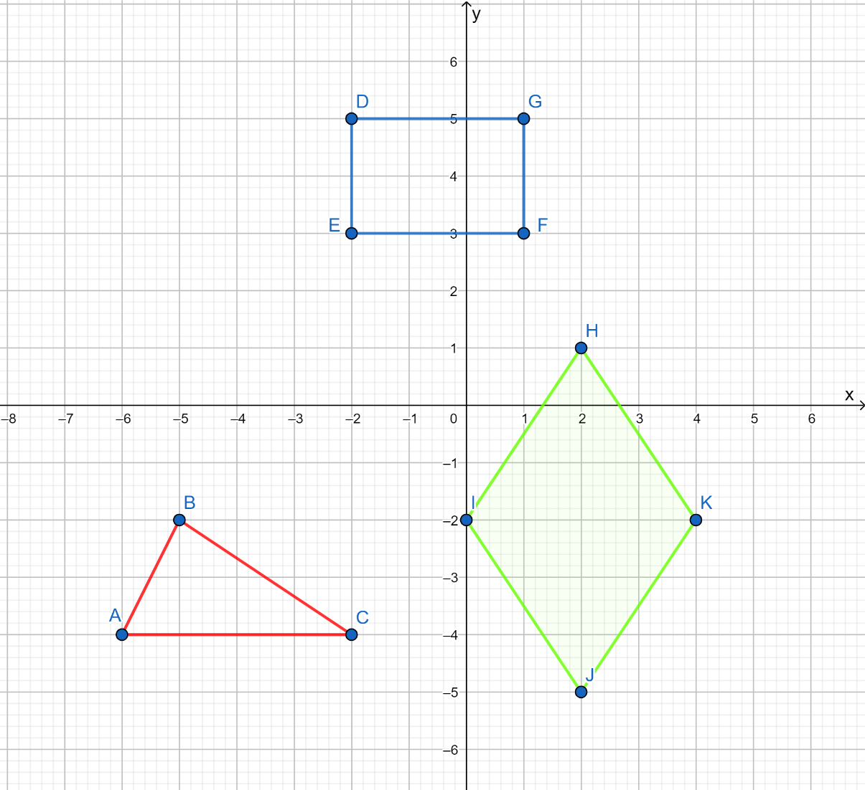

- U pravokutnome koordinatnom sustavu u ravnini nacrtajte dužinu $\overline{AB}$ kojoj su zadane koordinate krajnjih točaka A(1,4) i B(4,-2).

- Nacrtajte dužinu $\overline{A_{1}B_{1}}$ koja je centralnosimetrična dužini $\overline{AB}$ s obzirom na ishodište i odredite koordinate dobivenih točaka.

- U pravokutnome koordinatnom sustavu u ravnini nacrtajte dužinu $\overline{AB}$ kojoj su zadane koordinate krajnjih točaka A(-4,2) i B(3,3).

- Nacrtajte dužinu $\overline{A_{1}B_{1}}$ koja je osnosimetrična dužini $\overline{AB}$ s obzirom na os apscisa i odredite koordinate dobivenih točaka.

- U pravokutnome koordinatnom sustavu u ravnini nacrtajte trokut $∆ABC$ kojoj su zadane koordinate krajnjih točaka A(-5,1), B(-4,5) i
C(-2,2).

- Nacrtajte trokut $∆A_{1}B_{1}C_{1}$ koji je osnosimetričan trokutu $∆ABC$ s obzirom na os apscisa i odredite koordinate dobivenih točaka.

